AKTIVITA: Školský experiment
Názov: Pohľad spod hladiny
Predmet: Fyzika | Základná škola | Ročník: 8
Tematický celok: Svetlo
Téma: Zákon lomu, Zákon odrazu svetla, Totálny odraz
Forma výučba: skupinová
Cieľ:
Žiaci sa naučia ako funguje odraz svetla na rozhraní dvoch prostredí
Úvodná motivácia pre žiaka:
V úvode experimentu je možné so žiakmi diskutovať o zrkadlení. Čo to vlastne je, či je možné pri ponorení pod hladinu vidieť nad hladinu za všetkých okolností, prípadne otočiť otázku a pýtať sa, prečo pri ponorení pod hladinu, nevidíme za určitých podmienok nebo nad hlavou.
Pomôcky:
Pohár, voda, niekoľko kníh, sviečka, zápalky, papier, fixka
Postup:
Do pohára nalejeme vodu a pohár postavíme na kôpku niekoľkých kníh. Ak sa pozrieme zdola na hladinu, leskne sa ako zrkadlo. Ak ponoríme do pohára prst, vidíme len tú časť prsta, ktorá je pod hladinou. Časť prsta nad hladinou nevidíme, hoci je voda priehľadná. Za pohár umiestnime sviečku a zapálime ju. Pri pohľade zdola na hladinu uvidíme na hladine obraz horiace sviečky prevrátený hore nohami.

Vysvetlenie:
Pri dopade svetelného lúča z opticky hustejšieho prostredia na rozhranie opticky hustejšieho a opticky redšieho prostredia dochádza k tzv. totálnemu (úplnému) odrazu, ktorý nastáva v prípade, ak svetelný lúč dopadá na rozhranie opticky hustejšieho a opticky redšieho prostredia pod uhlom väčším ako je medzný uhol (Brewsterov uhol). V takom prípade nedôjde k lomu svetelného lúča, ale k jeho odrazu.

V exotických krajinách sa jav dokonalého odrazu uplatňuje pri vzniku fatamorgány.
Fotky
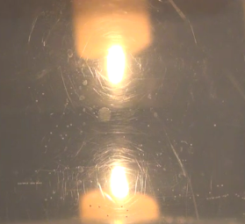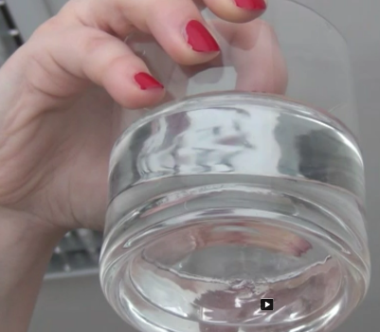
a) Odraz sviečky na hladine vody b) Pri zobrazení pod určitých uhlom
nie je vidieť objekt nad hladinou

Didaktické rozpracovanie:
Jednoduchosť experimentu umožňuje skupinovú prácu žiakov. Žiaci môžu pracovať samostatne, formulovať vlastné závery z experimentu a následne ich prezentovať pred ostatnými skupinami. Úlohou učiteľa bude v závere aktivity vysloviť všeobecný záver spolu s vysvetlením fyzikálneho javu.
V tomto prípade je dôležité dôsledné objasnenie príčiny tohto javu, nakoľko problematika totálneho odrazu býva niekedy ťažšie pochopiteľná. Dôležité je zdôrazniť, že k totálnemu odrazu dochádza len v prípade prechodu svetelných lúčov z opticky hustejšieho do opticky redšieho prostredia, čo býva častokrát opomínané. Žiaci očakávajú totálny odraz aj v prípade prechodu svetelných lúčov z opticky redšieho do opticky hustejšieho prostredia., čo nie je správne.
Skúsenosti a odporúčania:
V prípade zvýšenia bezpečnosti realizácie experimentu je možné použiť aj iný objekt namiesto sviečky. Musí byť však dostatočne kontrastný s okolím, aby bol dobre viditeľný na hladine vody.
Vypracoval: Miriam Spodniaková Pfefferová, Katedra fyziky FPV UMB v Banskej Bystrici

